Муниципальное бюджетное общеобразовательное учреждение
«Средняя общеобразовательная школа № 52»

РЕКОМЕНДАТЕЛЬНЫЙ УКАЗАТЕЛЬ

ДЛЯ МЛАДШЕГО ШКОЛЬНОГО ВОЗРАСТА

(1 - 3 классы)

Составила:
Зав. библиотекой
Соболева Е.В.

Новокузнецк
2020 год

ДОРОГОЙ ДРУГ!

В твоих руках рекомендательный список литературы для младшего школьного возраста.

СЕМЬ ПРИЧИН ЧИТАТЬ ДЕТСКИЕ КНИЖКИ

Ты ищешь знаний, мудрости земной
Ты ищешь смысла во Вселенной,
Найди на полке книгу и раскрой
Источник мыслей, чистых вдохновений.

А. Мирцхулава

- КНИГА - это развлечение и приключение. Она способна заставить нас плакать и смеяться, КНИГА может утешить и подсказать выход из трудной ситуации.
- Из КНИГ мы узнаём о других странах, кто, где и как живёт, о природе, технике, истории - обо всём на свете, что нас интересует.
- КНИГА нас учит сопереживать. Она позволяет нам почувствовать себя в положении другого человека и понять, что он чувствует.
- КНИГА - это лучшее средство от одиночества. Её можно читать, где угодно. КНИГИ можно бесплатно взять в библиотеке.
- Хорошую детскую КНИЖКУ хочется читать вслух, такое чтение приносит радость и детям и взрослым. КНИГА - это мост между поколениями.
- Детская КНИГА - результат труда многих людей: писателя, художника, редактора, дизайнера, фотографа, библиотекаря, издателя, продавца книжного магазина и др.
- Детская КНИГА - это первая встреча с литературой - бесконечным миром, который остается с нами на всю жизнь.

ПОДАРИ СЕБЕ СЧАСТЬЕ - БЫТЬ ЧИТАТЕЛЕМ

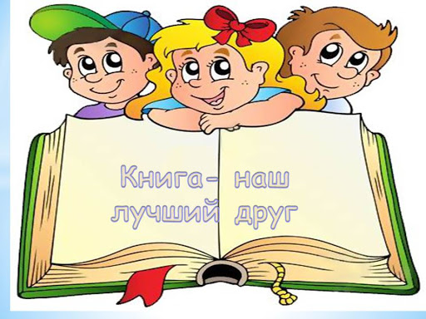

  - Алешковский, Ю. Кыш, Двапортфеля и целая неделя. : повесть / Ю. Алешковский; худож. Л. Хачатрян. - Москва : Мир искателя, 2001. - 270 с. : ил.

Маленький щенок Кыш пока еще ничем не выдающаяся собака. Но для ее хозяина, Алеши Сероглазова, она самая умная, самая преданная собака на свете. Первокласснику Алеше, для которого началась совсем новая жизнь школьника, и любопытному Кышу трудно не попасть в разные передряги. Но они кончаются благополучно, потому что в самый трудный момент Алеша не предал Кыша, а Кыш верил, что настоящий друг Алеша выручит его из беды.

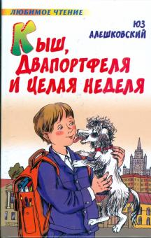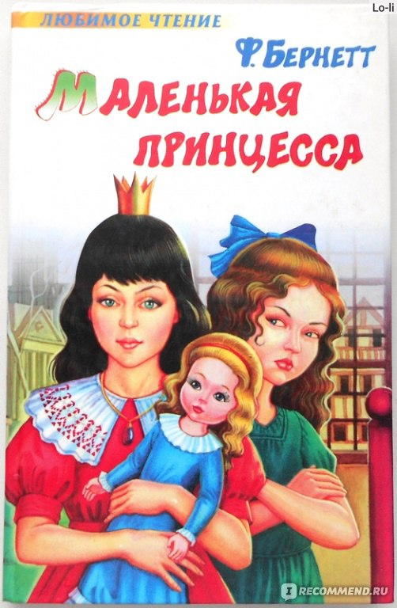

  - Бернетт, Ф. Маленькая принцесса. / Ф. Бернетт; пер. с англ. А. Н. Рожденственской. - Москва : АСТ : Астрель, 2010. - 221с. : ил.

Героиня повести известной американской писательницы Френсис Бернетт рано осиротела, она отлучена от дома и вообще обделена людской любовью. Но вопреки всему Сара Кру легко переносит грубое отношение детей в пансионе. Девочка считает: «принцесса», как насмешливо ее называют, должна быть вежливой. Много чего прощает обидчикам эта «принцесса», потому что она мужественна, наделена чистым и щедрым сердцем, да и к тому же мечтает о своем хрустальном башмачке. Суждено ли сбыться ее мечте?.. Прочтите эту замечательную книгу и тогда узнаете сами.

  - Булычев, К. В. Девочка с Земли. : фантастические повести / К. В. Булычев; худож. Е. Мигунова. - Москва : Детская литература, 1985. - 446 с. : ил.

В сборник вошли повести: «Девочка, с которой ничего не случится», «Путешествие Алисы», «День рождение Алисы». Девочка XXI века Алиса со своими друзьями совершает путешествия на другие планеты. Книга познакомит читателей с парадоксальными научными гипотезами и идеями, воплощение которых дело будущего.

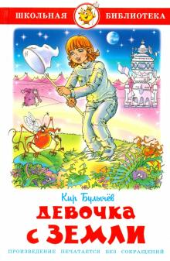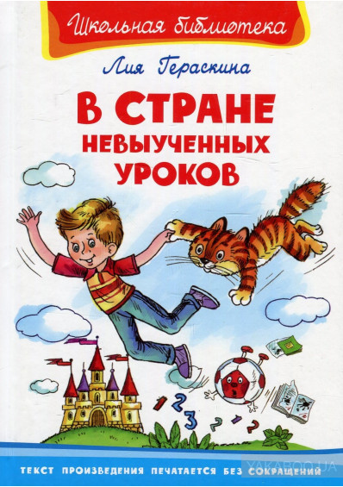

  - Гераскина, Л. Б. Путешествие в страну невыученных уроков. : сказочная повесть / Л. Гераскина : худож. А. Шахгелдян. - Москва : Мир искателя, 2001. - 187 с. : ил.

«В стране невыученных уроков» вот уже 40 лет - самая читаемая книга - сказка о лентяе двоечнике Вите Перестукине.

  - Голявкин, В. Болтуны : рассказы и повести / В. Голявкин ; худож. В. Лесников. - Москва : Стрекоза - Пресс, 2004. - 62 с. : ил.

Это прекрасно иллюстрированная книжка с рассказами и повестями для школьников расскажет им о приключениях их сверстников, о смешных историях, печальных ситуациях.

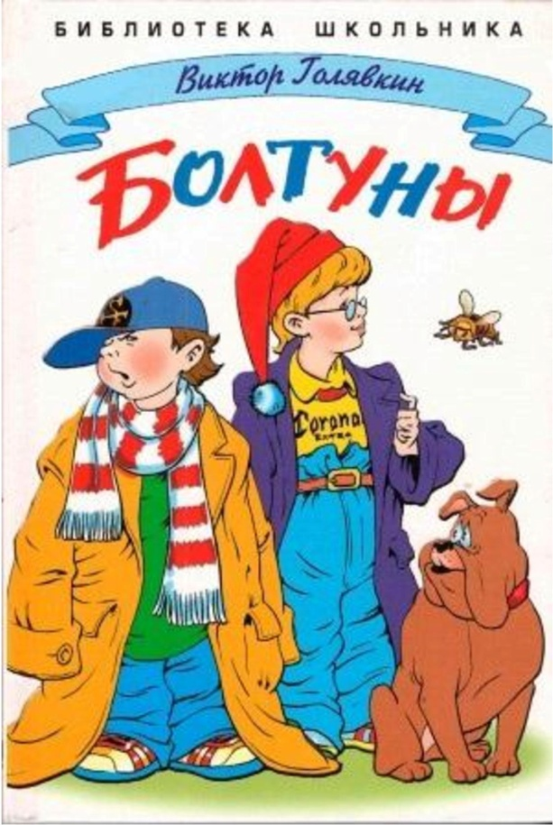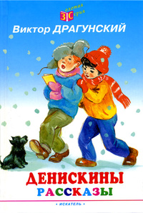

  - Драгунский, В. Ю. Денискины рассказы. : рассказы / В. Ю. Драгунский. - Москва : Астрель : АСТ, 2004. - 414 с. : ил.

Знаменитый детский писатель Виктор Юзефович Драгунский писал веселые, добрые, а порой и грустные истории про маленьких детей. Его книги ребятишки читают с удовольствием, ведь приключения сверстников всегда интересны. Герой самых знаменитых произведений Виктора Драгунского - озорник Дениска Кораблев, который вечно попадает в удивительные и поучительные истории.

  - Железников, В. К. Жизнь и приключения чудака. : повесть / В. Железников. - Москва : Астрель : АСТ, 2007. - 189 с.

В книгу известного детского писателя, лауреата Государственной премии СССР входят повести «Жизнь и приключения чудака», «Последний парад», «Чучело» и др. То, что происходит с героями повестей, может быть с любым современным школьником. И все-таки они могут поучить своих сверстников вниманию к людям и окружающему. Автор изображает подростков в таких жизненных ситуациях, когда надо принимать решение, делать выбор, распознавать зло и равнодушие.

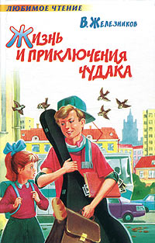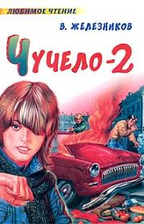

  - Железников, В. К. Чучело 2 или игры мотыльков. : сборник / В. Железников. - Москва : ОЛМА Медиа Групп, 2010. - 512 с. : ил.

Повесть рассказывает о том, как казалось бы, самые незначительные поступки могут жестко и бесповоротно изменить судьбу человека. Ее главная героиня Зойка Смирнова, по своей открытости, самопожертвованию и смелости, напоминает главную героиню предыдущей повести Владимира Железникова «Чучело» Ленку Бессольцеву.

  - Зощенко, М. Леля и Минька. : рассказы / М. Зощенко ; худож. А. Пахомова. - Ленинград : Детская литература, 1990. - 102 с. : ил.

В книгу вошли смешные рассказы о маленьких детях - шалунах, проказниках и больших выдумщиках. Веселые истории учат малышей быть добрыми и честными, сильными и храбрыми, уважать старших. Юные читатели с удовольствием посмеются над забавными приключениями своих непослушных сверстников.

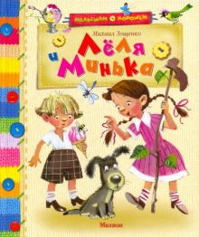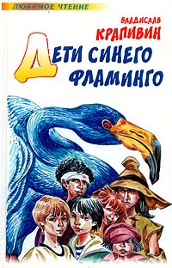

  - Крапивин, В. П. Дети синего фламинго. : повесть-сказка / В. Крапивин ; худож. Е. Медведев. - Москва : СО Россия, 1989. - 192 с. : ил.

Герои сказок повести Владислава Крапивина - сегодняшние мальчишки со своими судьбами, радостями, заботами, со своими совсем порой взрослыми сложностями. Чудеса происходящие в повести, нужны и имеют смысл только потому, что благодаря им можно совершать реальные хорошие дела.

  - Крюкова, Т. Ш. Женька Москвичев и его друзья.: рассказы / Т. Крюкова ; худож. Г. Соколов. - Москва : Самовар, 2011. - 112 с. : ил. - (Школьная библиотека)

Если бы Женьку Москвичева и Леху Потапова сложить, а потом разделить пополам… Но так как наука еще не научилась делить мальчишек, Женька и Леха были неразделимы, но представляли собой полную противоположность друг другу.

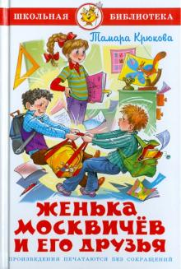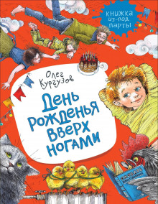
  - Кургузов, О. Ф. День рождение вверх ногами. : рассказы и сказки / О. Ф. Кургузов ; худож. В. Гальдяев. - Москва : Дрофа, 2011. - 80 с. : ил.

Герои этих веселых историй фантазеры. Папа и мама совсем не ругают своего сына за проделки. Они и сами любят придумывать что-нибудь необыкновенное и обязательно смешное…

  - Метерлинк, М. Синяя птица. : сказка / М. Метерлинк ; худож. А. Мамонтов. - Москва : Эксмо, 2006. - 104 с. : ил.

Эта пьеса известного бельгийского писателя Мориса Метерлинка была написана в 1905 г. Забавный и грустный, лиричный и умный рассказ о приключениях двух детей, разыскивающих Синюю птицу - символ счастья, проникнут верой в доброту и силу человека, в его победу над еще непознанными, но познаваемыми силами и законами природы, над страданиями человеческими.

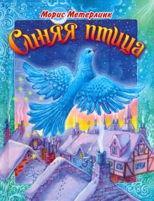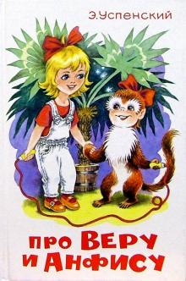

  - Успенский, Э. Н. Про Веру и Анфису. / Э. Н. Успенский ; худож. В. И. Палунин. - Москва : Омега, 2003. - 72 с. : ил.

Девочка Вера и обезьянка Анфиса лазает не по пальмам и лианам, а по шкафам и шторам. Она немного похожа на зверушку, а немножко на ребенка, из-за этого безобразий и хулиганств получается в два раза больше. А в этой книге вы прочитаете про новые приключения Веры и Анфисы. Ведь смешные истории происходят на каждом шагу!

Читайте!
И пусть в вашей жизни не будет ни одного дня когда бы вы не прочитали хоть одной странички из новой книги.

К.Г. Паустовский

